- 標題：節能減碳大家一起來
- 提報分類表：節能減碳
- 策劃/執行人：黃秀君
- 動機：其他
- 目標範圍：班級性
- 難易度：普通
- 實施期間：2016/3/1-2016/4/30

目標：
1.了解節能減碳的必要性。 2.藉由實施資源回收，隨手關燈關水龍頭節能。 3.參加減塑活動，實際執行減碳愛地球行動。

進行方式：
1.http://www.cwb.gov.tw/V7/knowledge/ebook/ebook3/ebook3.htm 何謂氣候變遷?電子書告訴你。節能減碳減緩地球暖化，適應氣候變遷。 文茜世界周報:恐龍滅絕至今，地球從來沒有這麼多的碳排放。 最近，科學家通過對地質記錄的分析，探析了人類對地球歷史的深刻變革。6600萬年前，恐龍滅絕，而當今人類的碳排放速度比這6600萬年間的任何時候都更快。史前炎熱時期就是距離如今溫室效應最近的先例，而如今的碳排放速度是那時候的10倍。 ～～美國國家地理雜誌節能減碳勢在必行。 2.隨時舉手做好垃圾分類，新學期開學典禮在朝會宣導，開學後至各班強化資源回收概念，參觀資源回收室。 3.生活中節電節水珍惜得來不易的資源。 4.參加大愛電視減少使用塑膠袋課程，實行減塑生活。 5.參觀節能減碳展覽強化基本概念。

成果描述：
1.師生皆有節能減碳的基本素養。 2.校園家庭資源回收已成習慣。 3.減塑活動後，更關心使用塑膠袋帶來的問題，集合大家的力量解決問題，每周全班約可減少使用100個塑膠袋，學生提醒家長進而養成不用塑膠袋的習慣。

實施心得：
看著有關海洋生物被塑膠袋殘害的消息，心中好痛!但塑膠袋太便利了，用了就隨手丟，我們都沒有想想塑膠袋最後到哪裡去了。期望經由本課程帶學生一起省思，實踐減少使用塑膠袋，進而都不要用塑膠袋。從小動作開始實行節能減碳。

學習者心得：
使用大愛減塑學習本，提醒自己少用塑膠製品。

補充：

上傳圖片：
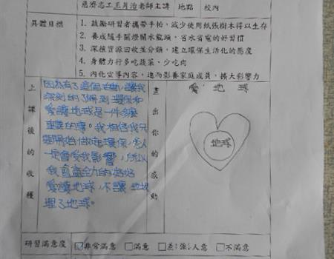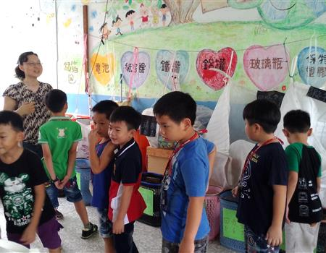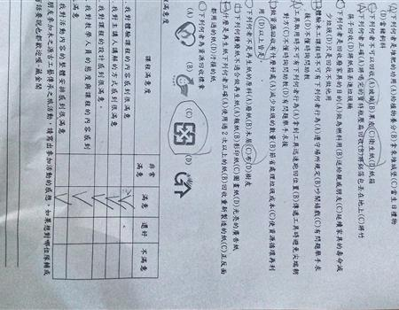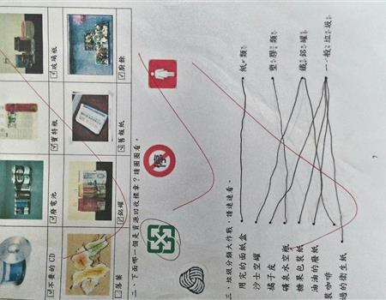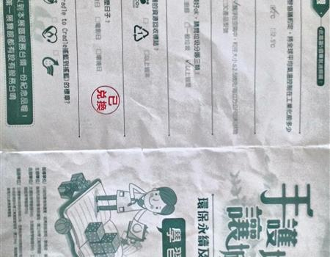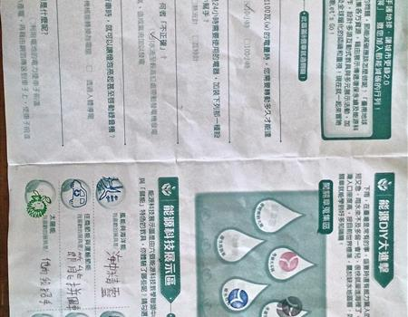

上傳檔案：
節能減碳引起動機話劇.doc

